В поисках пяти колец
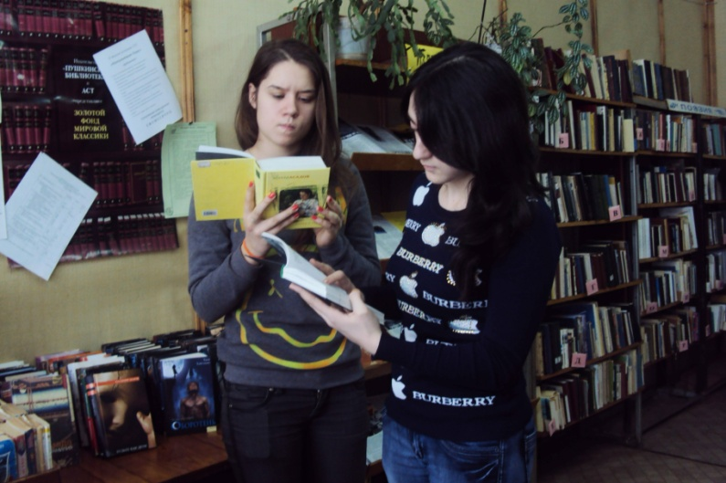
25 февраля 2014 года в Рамешковской центральной библиотеке состоялось очередное заседание клуба молодого избирателя «Наш голос».

Прошло оно в форме игры «В поисках пяти колец» и посвящалось Олимпийским играм в Сочи. Открыла заседание Грибова О.Ю., руководитель клуба. Она дала краткую информацию об Олимпиаде, о ее символах. Объяснила правила игры. Ищем стихи о спорте

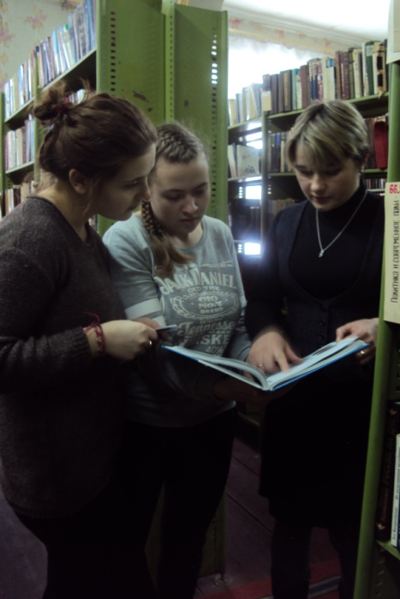
Все задания касались только Олимпиады и спорта. Выполняя их, команды получали по одному кольцу и так собрали все пять колец вместе. Какая команда быстрее справилась с заданиями и наиболее точно ответила на вопросы, та и стала победителем игры «В поисках пяти колец». По окончании было проведено награждение победителей. Участники получили медали и дипломы.
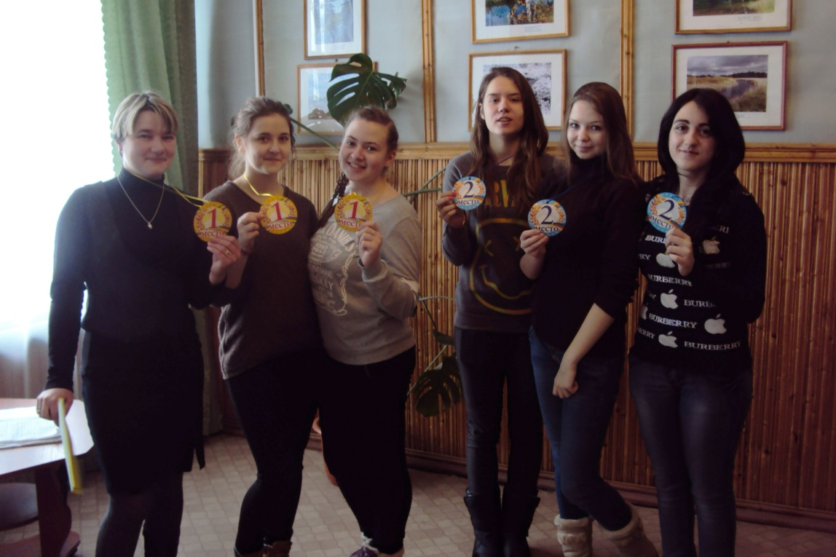
Поиск ответа на вопрос в фонде абонемента

Победители игры «В поисках пяти колец»

